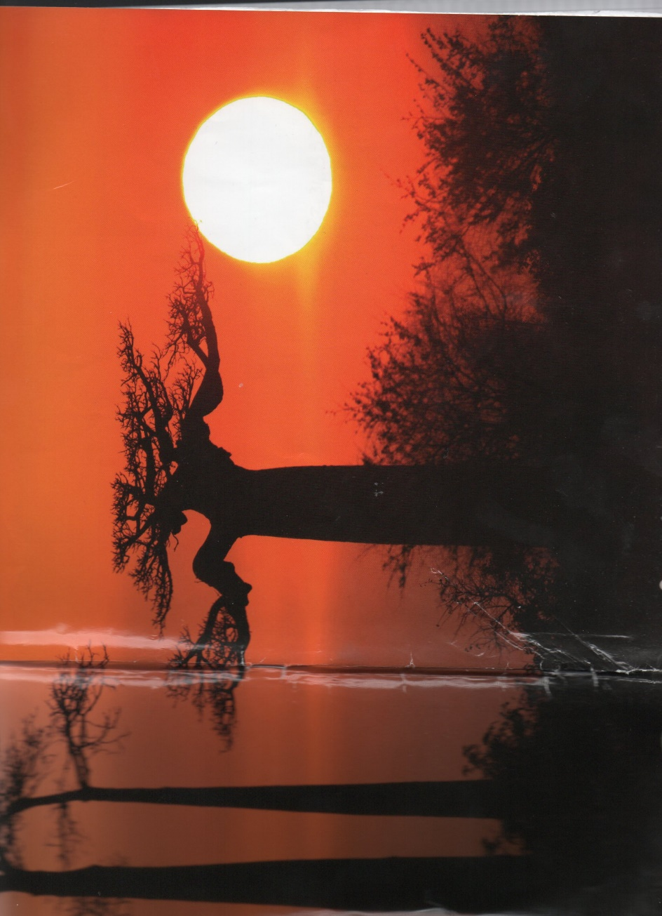

IL TRAMONTO

Tramonta il sole basso e stanco
col suo arancione bislacco.
Il cielo tutto sfumato
è sfinito e malato.
Gli alberi spogli d’ inverno
s’ anneriscono come in eterno.
La notte sta arrivando.
Broccatelli Francesco

